第一百二十节课
思考题
457、供曼茶罗有何必要？请详细说明。
458、所修曼茶罗与所供曼茶罗，哪个是修的，哪个是供的？各自应当如何观修？
459、供养时对供桌、供物等有什么要求？
460、供曼茶罗时，从头到尾的顺序是怎样的？
顶礼本师释迦牟尼佛！
顶礼文殊智慧勇识！
顶礼传承大恩上师！
无上甚深微妙法 百千万劫难遭遇
我今见闻得受持 愿解如来真实义
为度化一切众生，请大家发无上殊胜的菩提心！
《大圆满前行》的“所讲之法”中，分共同外前行、不共内加行、往生法。
《大圆满前行》非常重要，它是实修的窍诀书，讲的都是实修法。现在正在讲不共内加行的“积累资粮”。
◎ 理论与实修相结合
现在，有很多佛教徒只重视理论，比如中观、因明、俱舍、般若、戒律，但没有实修的话，那就跟高等学校里的学术研究差不多了。老师讲、学生听，理论上都明白，可一涉及实修，就停住了。
就算是在佛教团体中长期闻思的人，也不能太理论化了，天天背诵、讲考、辩论，甚至造论，理论上花去太多时间的话，一实修起来，还是有一些障碍。所以，作为一个修行人，平时将理论与实修相结合，是非常重要的。
就我个人而言，入佛门是从《前行》开始的，所以在我的一生中，始终认为修加行是特别特别重要。
刚闻思的人，很多都不懂这一点，他一上来就从最高的境界下手。特别利根者当然可以，但作为一个平凡的修行人，从“人身难得”开始，次第修下去，这个才是正途。
◎ 随时随地供曼茶罗
修完外前行，又修完内加行的顶礼、皈依、发心、百字明以后，现在进入积累资粮的修法。
积累资粮，在我们的传统中，前辈大德最重视的，就是供曼茶罗。
供曼茶罗，不应该仅仅是五十万加行中的一个，而应该也是你平时的重要修行。比如，当你到了一个圣地、道场、寺院，或者在佛像、佛塔前，就应该供曼茶，一百、一千……随你的意乐进行供养。
不知道你们见过没有，藏地修行人去五台山时，很多人就在那座大塔前，供十万曼茶。印度金刚座也有，1990年，我们去那里时也看到过，很多藏人、西方人，就在金刚座前供十万曼茶。这是相当殊胜的修法。
因此，不论你前往什么地方，随身带个曼茶盘是有必要的。就像阿底峡尊者那样，随时随地都可以供养。今年我做的那个，可能随身带着还行，平时供的话，稍微大一点比较方便。
不管怎么样，一个真正的修行人，应该常常供曼茶。有条件的，佛堂里可以摆设佛像等所依，然后陈设五供，在这种环境里供曼茶，功德特别大。
◎ 对修福德有一个新的认识
通过这次供曼茶罗，我希望大家对修福德有一个新的认识，不要对积累资粮不重视。
有些人口口声声说：“一切都是空性，有什么可积累的？”
如果真有这么高的境界，倒也可以。但“空”的话，你不修善，同样也可以不吃饭、不赚钱。但有些人理论上说空，实际上又空不了，还是要拼命赚钱，那修行也是一样，一定要积资、修福。
人与人的福报不同，这是显而易见的。就说在座的各位，有的人，无论哪方面都很差劲，但有的人，各方面都不错。什么原因呢？就是前世积累的资粮不同。这一世的话，怎么说也很短，但来世是极其漫长的，为了来世，我们现在一定要积累资粮。
还有人说：“供曼茶罗有什么用？拿着米在那里擦来擦去的，有什么功德？事情是做出来的，钱是赚来的，自己不努力，这样供有什么意义？”
有这种分别念，我也理解，因为对因和果的道理，用思维是无法测度的。下面讲一则《旧杂譬喻经》里的公案：
有一次，佛陀到舍卫城乞食，来到一个女居士的家门口。这位女居士戒行圆满，她将饮食供养到佛的钵中以后，退到一面，恭敬而住。
这时佛陀为她说法：“种一生十，种十生百，种百生千，如是生万生亿，得见谛道。”意思是，种下一，可以生长至十；种下十，可以生长至百；种下百，可以生长至千，乃至生长至万、至亿……最终便能见到真谛。
女人的丈夫不信佛法，他听了佛陀的偈颂，就说：“瞿昙沙门，你太言过其实了吧，施一钵饭，能得那么多的福吗？”
佛问：“你从哪里来？”
他说：“我从城中来。”
佛问：“你见到的尼拘类树有多高？”
他说：“高达四十里，每年能收获数万斛的果实，它的核就如芥子一样，很小很小。”
佛说：“那要栽种多少才能长这么大的树，一升吗？”
他说：“不用不用，只一粒种而已。”
佛说：“你也太言过其实了吧？种一芥子，就能长到四十里高，得十万果实？”
他说：“真是这样的。”
佛说：“大地无知，尚能成熟如是果报，更何况以欢喜心供养佛陀一钵饭，这个福德，是无法衡量的。”
这样一说，夫妇二人心开意解，当下获得须陀洹果。
从这里看，修福的道理的确深细难知，偶尔生些怀疑，也是正常的。但是一直怀疑的话，慢慢就成了邪见，当邪见的“癌细胞”一扩散，自他的一切善根就被摧毁了。
因此，有智慧的人，应当利用“怀疑”来追寻真理，这样慢慢有了正见以后，就会深信佛语，深信福德的果报不可思议，从而积福行善。如《因缘品》云：“诸福真奇妙，其果极善妙，无似福解脱，是故当积福。”
◎ 堪布阿琼修曼茶罗
那么，要积福的话，供曼茶罗是最殊胜的。供的时候，有真实的珍贵供品，当然最好；没有的话，观想也是一样的。
供曼茶的方法，《前行引导文》中讲得不广不略，但我建议大家，还是看一下《前行备忘录》。在那里面，堪布阿琼根据上师的窍诀，以实修的方式，对入座、出座的具体修法，作了阐释。
我译《前行备忘录》的时候，前面放了堪布阿琼的传记，里面有好多感人的故事，你们都看一看。没有书的居士，可以上网找，你们天天上网，看些乱七八糟的东西，也没有意义，如果能利用它学些佛法，也是很好的。
堪布阿琼的传记记载：堪布修完十万百字明以后，来到上师面前。上师让他放舍，休息几天。《入行论》里说“放舍”有两种：一种是在一件善事完成时，彻底放舍；还有一种，是在行持善法的中间，身心实在太疲惫了，适当休息一段时间，再继续行持。
就这样，休息十天以后，堪布又来到上师面前。这次上师让他供曼茶罗，并借给他三宝所依：身所依，一尊释迦牟尼佛像；语所依，一本《般若摄颂》及一本《大幻化网颂词》；意所依，一尊噶当塔。
（噶当塔，与如来八塔的形状稍有差别，据说是阿底峡尊者入藏时，从印度尼西亚带来的。我们知道，泰国、印度尼西亚等地的佛塔，都是尖尖的那种，的确跟噶当塔有些类似。记得在《泰国游记》里，我好像提过：虽然没见到可靠历史，但噶当塔与泰国、印尼等的佛塔，说不定真有一些渊源。不管怎么样，我们修的时候，用噶当佛塔也可以，八大佛塔中的任何一座也可以，都是意所依。）
接着，上师又结合三士道及戒定慧三学，给他讲了噶当佛塔的象征意义。然后，又赠与他一尊全知无垢光尊者的像，里面装有尊者的些许脑肉，以及智悲光尊者的头发，特别有加持。同时，还给了他一些做灯芯的棉花等，让他在供曼茶期间使用。
回去以后，他按照上师的吩咐，将房间打扫得干干净净（我们在供曼茶罗期间，有单独佛堂的话，最好清理干净；没有佛堂的话，也应该搞一搞卫生，让房间干净一点），在石板上放置好上师赐予的圣物，并在这些所依前，陈设了日常五供。
然后，他准备了四驮粮食，作为供曼茶罗的供品。（四驮还是挺多的，一驮就是一个牦牛能驮得起的，四驮的话，大概要四五百斤，或者六七百斤。）在修持之前，他很仔细地将里面的小石子及燕麦、鸟粪、碎食渣等杂物，都拣了出来，然后又作了清洗，之后就修了起来。
修到约三万遍时，堪布阿琼又到上师那里去，上师让他再继续修持七万以及增补的数目，并问他念的是哪个供养偈。他回禀上师说，自己念的是法王赤松德赞作的供养偈。上师很赞许。
后来，有一次他梦见依卓玛护法神。护法神把他带到一个山顶，在一块清净的草坪上，他见到了无垢光尊者。尊者将水晶置于他的头顶上，为他唱了一个前后都有“阿”字的六句大圆满偈文。当时他生起无比敬信，当下中断了分别……出定时，他也醒了过来。醒来以后，他非常欢喜，并在无垢光尊者的像上，找到了几颗舍利。
修完曼茶罗以后，他把上师借与的东西都还给了上师。上师问他：“你是否见到了大全知无垢光尊者？”他已经忘了那个梦，而且也并未现量见到，所以就说：“我没有见到。”
过了一段时间，上师又问他见到没有，他还是说没见到。于是上师问：“那你是否做过相关的梦呢？”他说：“梦倒是做过。”接着，他把梦境详细地告诉了上师。上师听后，特别欢喜，说无垢光尊者已经把大圆满的所有法都传给了他。之后，又在其他弟子面前赞叹说：“阿乐（对阿琼的亲切称呼）见到了大全知。”
堪布阿琼，据某些历史说，是布玛莫扎的化身。如果是这样，他是不用修的，但在显现上，他还是修得特别特别认真、圆满。
◎ 不要等老了再修
圣者的显现是有原因的，所以，我们对于修福、修加行，千万不要懈怠，千万不要等老了再修。
有些发心人员确实很忙，不要说供曼茶罗，就是发心本身，白天工作、晚上加班，一直在忙。这样暂时没办法的，以后空出时间修也可以。
但除了这些人以外，大家都要修，现在就修，不要拖延。一个人能活多久很难说，现在有机会了，就应该修法。否则的话，总是“我不空，我还要做什么什么，等我老了以后再修……”，这种心态，可能永远都修不了。
昨天，我家里来了个领导。这个领导的为人很好，但他的看法和我不同。他说：“我是这样想的，现在我身为国家干部，要好好上班，为人民、为国家做些有意义的事情，一直到我六十岁之前，都是这样，好好工作；退休以后呢，六十到七十岁之间，我想陪着家人游山玩水，好好享受一下天伦之乐；这些都结束以后，七十岁，我准备从七十岁开始正式修行，迎接死亡，为后世积累资粮，这样就很圆满了。”
表面上，我只能随顺他，但心里一直在嘀咕：“七十岁，到底能不能活到那个时候啊？活七十也不容易啊！就算活到了，能不能修啊……”
可能这也是世人的普遍想法。尤其是年轻一点的人，上班下班，养儿育女，“等儿女们上了大学，成家立业以后，我再慢慢修吧……”抱着这种想法的人，让他们现在修，很难；但等到他们退了休，人都七老八十了，要修的话，更困难。
所以，因缘成熟的时候，一定要修。不修的话，我们末法众生福德太浅薄，就会很难接受教化，甚至死后还会堕入恶趣，就像从沙中榨不出油一样，哪里会有快乐呢？如《因缘品》云：“福德浅薄者，难化堕恶趣，如沙中无油，彼者岂有乐。”
我们的传承上师们特别重视加行，这是有道理的。你们可以看看，那些加行修得好的人，修行非常稳固，永远都不会变，也不会退转。但加行修得不稳的人，暂时也许会有点小神通，看到点什么、出点什么境界，但时间久了以后，这些全部就消失了。
所以，修行人一定要打好基础。尤其是像曼茶罗这样积累福报的法门，一定要努力修持，而且要现在就修，不要等老了再修。
下面正式讲曼茶罗的修法。曼茶罗，分所修曼茶罗与所供曼茶罗两种。如果有条件，这两个都要供。
戊二、所修曼茶罗：
首先，在所修曼茶罗的基盘上，放置五堆所供物。这五堆，可以明观为五部佛，也可以明观为皈依境。
如果明观为五部佛，那么，将位于中央的一堆观想成毗卢遮那佛，由如来部尊众围绕；前面的一堆观想成金刚不动佛，由金刚部尊众围绕；南方的一堆观想成宝生佛，由珍宝部尊众围绕；西方的一堆观想成无量光佛，由莲花部尊众围绕；北方一堆观想成不空成就佛，由事业部尊众围绕。
或者，像明观皈依境那样，将中央的一堆，观想成与根本上师无二无别的莲花生大士，大圆满传承诸上师以重楼式安坐；前面的一堆，观想成释迦牟尼佛，由贤劫一千零二尊佛围绕；右侧的一堆，观想成八大随行佛子，由大乘圣者僧众围绕；左侧的一堆，观想成声闻二圣，由小乘圣者僧众围绕；后面的一堆，观想成光芒四射的方格架内，层层叠叠放置着法宝经函。
不管是哪种观想，都要将所修曼茶罗放在供台上。
◎ 供桌
按照我们的传承，所修曼茶罗摆放在供桌上之前，要先供一遍三十七堆曼茶，再供一遍三身曼茶，之后便供到供台上。
这个供桌有三层，最上面一层，摆放三宝所依：佛像、经函（《大般若经》、《般若摄颂》、《七宝藏》等）、佛塔；中间一层，摆放所修曼茶罗；底下一层，摆放五供。
五供：神馐、花、水、灯、香。供的时候，从左到右；收供水的时候，从右到左。供水最好是七杯，条件所限的话，一杯也可以。就这样，五供环绕在所修曼茶罗的周围。这些具体做法，《前行备忘录》里讲得比较清楚。
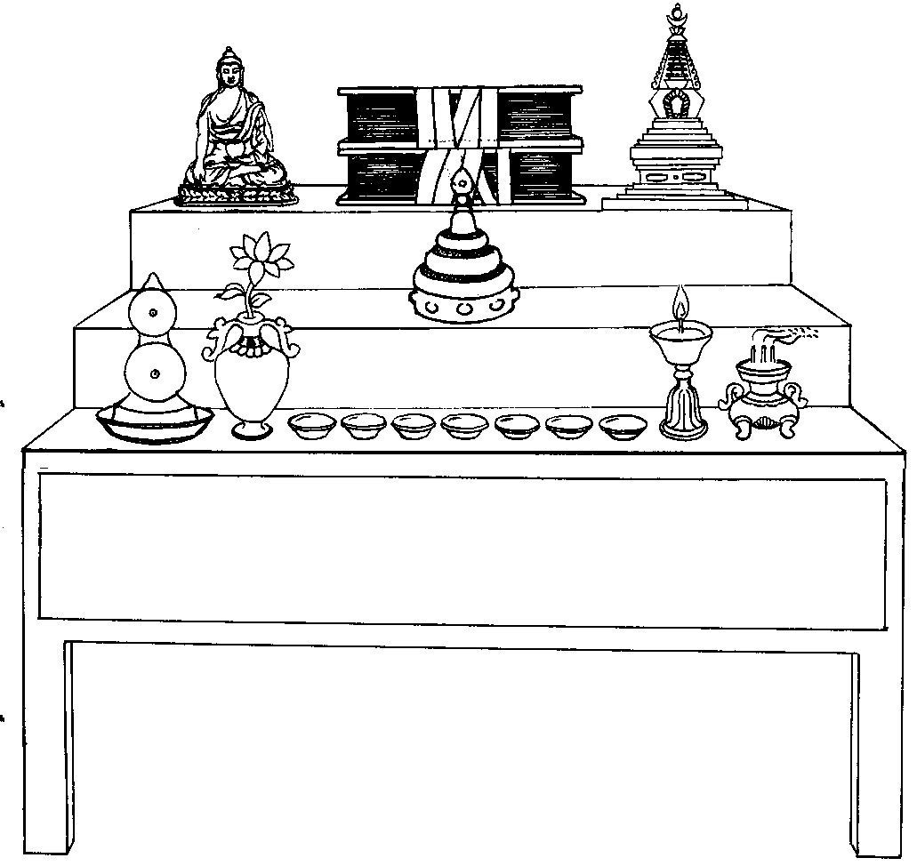
如果经济条件有限，只有一个曼茶盘，那对所修曼茶罗，只是在心里明观也可以。或者，也可以按有些上师的做法，先把所修曼茶供一遍，放于佛台上，这样表示一下之后，再取下来供。
三层供桌
一般来讲，所修曼茶罗要每天早上供一遍，摆在佛台上；到了晚上临睡前，就取下来收好。如果觉得每天这样有点麻烦，也可以一直供着，直到供曼茶修完为止。
那天有一个道友问：“某某道友要搬家，那个所修曼茶罗一直放在那儿，我可不可以搬？”他不敢动，害怕一动了的话，会不会有什么不对。我说：“没问题，那个每天收都可以。”可能有些道理没学的话，做什么都不太踏实。
◎ 供品
至于供品，供所修曼茶罗时，多用些珍宝比较好，因为供了以后，一直摆放在那里就可以了。而所供曼茶罗，多用珍宝的话，有些太大了，一撒到基盘上，声音特别响，而且每次拿在手里也不方便。所以，最好用米、青稞等，再加些绿豆、红豆，或者象征性地加些珍宝，像珊瑚、珍珠都可以。反正，你们根据自己的情况看。
不管怎么样，如果条件允许的话，最好每次都用新的。比如，我今天用的供品，修完就收在一个口袋里，下次再用新的粮食。这样没有吝啬的话，一天换一次，最少一星期换一次，如此全部供下来，可能需要好多粮食。（你看堪布阿琼就用了四驮，好几百斤。）但若没有这么多粮食，有些上师也是把供品换着用：这次供这份，把另一份洗净、晒干；然后再供另一份，把这份洗净、晒干。
此外，供品一定要干净。特别是粮食，像以前的老修行人，他们在供之前，都会先把粮食洗净、晒干，把里面的小石头、渣渣等杂物清除掉，然后才开始供养。这是很好的修行传统。
然后，在曼茶罗的基盘上，放五堆供品，这五堆或观作五部佛，或观作皈依境，在这些殊胜对境面前供养，自然可以迅速清净罪障、积累资粮。
那么，所供养的是什么呢？是须弥山及四洲的一切财物，这远远超过一点点的金银，或者几千、几万块，功德非常大。当然，这主要是通过意幻供养实现的。意幻供养的功德，我们讲过，如果发心清净，它和真实供养是一样的。
戊三、供三十七堆曼茶罗：
所供曼茶罗有几种，首先是供三十七堆。
◎ 擦拭曼茶盘
● 左手持 右手擦
在供曼茶罗的过程中，左手拿着曼茶罗，并持念珠计数，用右手腕来擦拭基盘。
左手拿曼茶罗，这是共同承认的。但用哪只手拿念珠，在堪布阿琼的《前行备忘录》中，说是右手。除了堪布阿琼这么说以外，其他的我还没见过。而且，右手我也试过，好像很不方便，又拿念珠、又擦拭基盘，尤其是水晶念珠的话，去抓米时，声音有点杂。在很多上师的传承中，一般是用左手拿念珠，所以，我们也用左手。
这样，左手拿念珠，并持曼茶盘，右手长时间擦拭基盘。与此同时，内心专注所缘，不散他处而念诵七支供。
● 念一遍百字明
之后，要念一遍百字明。
念百字明之前，有些仪轨中有这样的忏悔文：自他一切众生无始以来，所造一切身口意之罪业，如擦净曼茶罗上的灰尘一样，一切得以清净。
这个忏悔文可以念，也可以只在心里想，然后就念一遍百字明。念完以后，按《前行备忘录》的观点，还要念一个《入行论》的偈颂：“为持珍宝心，我今供如来，无垢妙法宝，佛子功德海。”
我们平常修的时候，《入行论》的偈颂一般也不念。所以，念完百字明以后，就直接开始，一边念诵仪轨“嗡巴杂布米阿吽……”，一边供三十七堆曼茶。
对于这种供养，堪布阿琼提到了三种清净：意乐清净，不是为了今生救畏或善愿，而是为了拥有珍宝菩提心；对境清净，不是外道本师、邪魔之类，而是三宝尊；供品清净，是清净的珍宝等物，并且心无吝啬。具足这三种清净非常重要。
● 擦拭曼茶盘的意义
那么，擦拭曼茶盘有何意义呢？擦拭曼茶盘，并不是曼茶盘上有不清净物需要擦净，而是要通过这种苦行的方式，来净除自己二障的垢染。
其实，曼茶罗的基盘表示我们的相续，上面的垢染表示我们的业障，而擦拭，则象征着清净业障。正因为这一点，从前很多噶当派的大德，将曼茶罗视为忏悔的最佳方便。
他们在供曼茶罗时，先用手腕来擦拭曼茶盘，当手腕磨破生疮时，就用手的侧面来擦拭，又磨破时，再用手背来擦拭……像宗喀巴大师就是如此。
因此，擦拭曼茶盘的时候，绝不能用其他的氆氇、软布等来擦，只能用手来擦，这是往昔噶当派大德的传统，我们也要遵循这样去做。
◎ 摆放供堆
接下来，一边念仪轨，一边供三十七堆曼茶。
下面的《三十七堆曼茶罗仪轨》，是萨迦法王八思巴所作，因为简便易行，所以为格鲁、萨迦、噶举、宁玛等新旧派普遍使用。
此外，无论是新派还是旧派，各自都有许多与众不同的仪轨。尤其是宁玛派的每一个伏藏品中，都有一种供曼茶罗的仪轨。宁提派也是同样，关于广供三身曼茶罗的仪轨，是依照无垢光尊者在诸《心滴》中亲口说的众多言教。所以，无论采用哪种仪轨来供养，都不矛盾。
在供三十七堆的时候，首先念诵：
<- 2#- S- 3J- =- >
嗡巴杂布米阿吽
$8A- i3- 0<- .$- 0, .2%-(J/- $?J<- IA- ?- $8A,
耶 南 巴 达巴 王 亲 色 戒萨耶
清净本基 大自在金地

同时左手拿着曼茶盘，右手洒牛净物及香水。
接着念诵：
<- 2#- <J- #J- =- >,
嗡班扎日客啊吽
同时用右手拇指和无名指拿一束花（或一粒米）在基盘上右向旋绕，最后安放在中央。如果有现成的铁围山要放，也在这时候放上。以下一边念诵仪轨一边安放供堆：
KA- t$?- <A- #R<- ;$- $A?- 2{R<- 2:A
谢 架 热扣 耶 给 够 哦
外铁围山环绕
.2?- ?- >- =- <A- ;A- o=- 0R- <A- <2,
为 色吽拉热意加波热绕
中央须弥山王
><- =?- :1$?- 0R, zR- :63- 2- \A%- ,
夏 利 帕 波 霍匝哦 郎
东胜身洲 南赡部洲
/2- 2- =%- ,R., L%- 1- 3A- ~/,
讷 瓦浪 秀 相 扎莫年
西牛货洲 北俱卢洲
=?- .%- =?- :1$?, d- ;2- .%- d- ;2- $8/,
利 荡 利 帕 鄂呀 荡鄂 呀 烟
身洲及胜身洲 拂洲及妙拂洲
$;R- w/- .%- =3- 3(R$- :PR,
右 旦 荡 拉 求 昼
行洲及胜道行洲
1- 3A- ~/- .%- 1- 3A- ~/- IA- ^,
扎莫年荡扎莫年戒达
恶音洲及恶音对洲
<A/- 0R-(J:A- <A- 2R, .0$- 2?3- IA- >A%- ,
仁波切热喔 画 萨 戒向
珍宝山 如意树
:.R.- :)R:A- 2, 3- kR?- 0:A- =R- +R$
斗 久 瓦 玛谋 波漏斗
如意牛 自然稻
:#R<- =R- <A/- 0R-(J, /R<- 2- <A/- 0R-(J,
扣漏仁波切 洛吾仁波切
金轮宝 如意宝
24/- 3R- <A/- 0R-(J, ]R/- 0R- <A/- 0R-(J,
怎母仁波切 轮波仁波切
玉女宝 大臣宝
\%- 0R- <A/- 0R-(J, g- 3(R$- <A/- 0R-(J,
浪波仁波切 达求仁波切
大象宝 绀马宝
.3$- .0R/- <A/- 0R-(J, $+J<-(J/- 0R:A- 23- 0 ,
玛 混 仁波切 得 亲 波哦 巴
将军宝 宝藏瓶
|J$- 0- 3, UJ%- 2- 3, \- 3, $<- 3,
给巴玛 幢瓦玛 乐玛 噶玛
嬉女 鬘女 歌女 舞女
3J- +R$- 3, 2.$- %R?- 3, $%- $?=- 3,
美斗玛 德 布玛 囊 萨玛
花女 香女 灯女
SA-(2- 3, *A-3, ^- 2,
这恰玛 涅玛 达瓦
涂香女 日 月
<A/- 0R-(J:A- $.$?,
仁波切 德
珍宝伞
KR$?- =?- i3- 0<- o=- 2:A- o=- 35/,
秀 累 纳 巴 加 为 加 灿
尊胜幢
z- .%- 3A:A- .0=- :LR<- 1/- ?3- 5S$?- 0- 3- 5%- 2- 3J.- 0- :.A- *A.- SA/- &/-
拉荡美 花 救 彭色 措巴玛仓瓦美巴的涅真坚
将此等无不圆满之人天受用供养大恩
l- 2- .%- 2o.- 0<- 2&?- 0:A- .0=- w/- ]- 3- .3- 0- i3?- =- .2=- 2<-2IA:R,
匝瓦荡 结白吉波花旦喇嘛达巴那拉 哦玩结怄
具德诸根本及传承殊胜上师……
在念诵“须弥山王……”时，在中央放上一大供堆，之后安置东胜身洲等四大洲时，将自己的这一方向或供养对境方向作为东方都可以，无论如何都要从东方开始，依次右旋来放。
安放代表身洲及胜身洲等附洲的供堆时，每一洲在东方、西方各有附洲，要按照顺序来放。比如，东胜身洲之后，先放左边的附洲，再放右边的附洲，先左后右；南赡部洲、西牛货洲、北俱卢洲，也是如此。
再放置东方代表珍宝山、南方如意树、西方如意牛、北方自然稻的供堆。然后将代表轮王七宝及宝藏瓶的供堆，依次放在四方四隅。表示嬉女等外供四天女，置于四方；表示花女等内供四天女的供堆，放在四隅。之后东、西、南、北，依次为表示日、月、珍宝伞、事业尊胜幢的供堆。
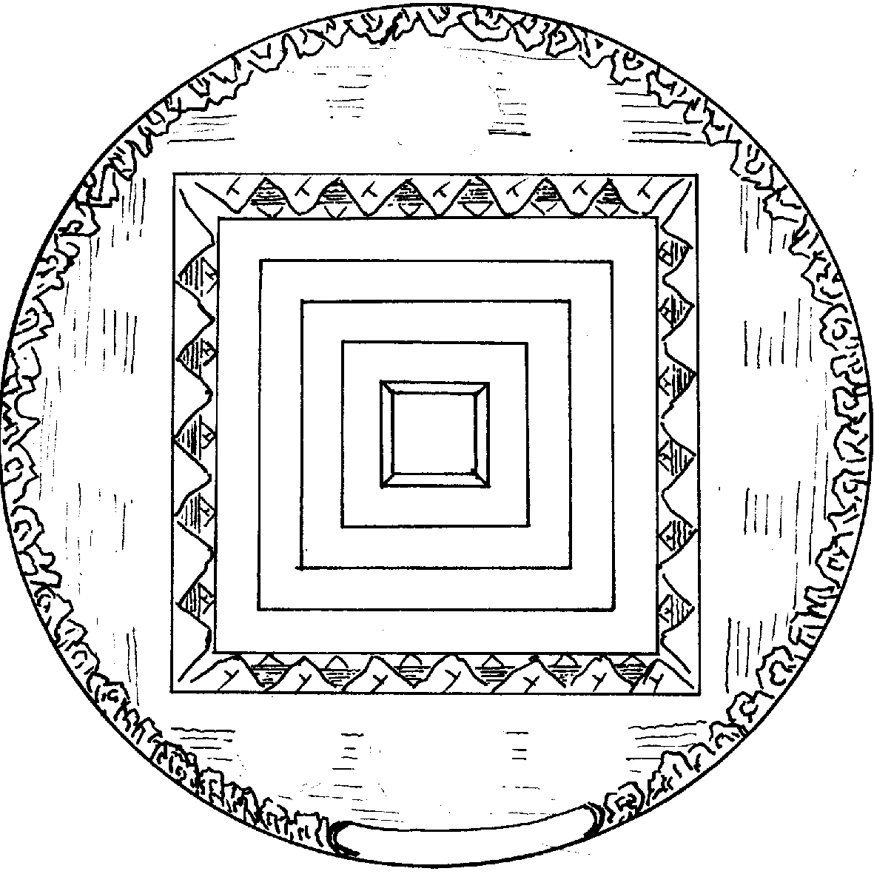
1
3
6
7
8
9
2
5
13
12
14
18
26
34
17
21
29
37
15
19
27
36
4
10
11
16
20
28
35
25
24
23
22
33
32
31
30
1.中央须弥山王 2.东胜身洲 3.南赡部洲 4.西牛货洲 5.北俱卢洲 6.身洲 7.胜身洲 8.拂洲 9.妙拂洲 10.行洲 11.胜道行洲 12.恶音洲 13.恶音对洲 14.珍宝山 15.如意树 16.如意牛 17.自然稻 18.金轮宝 19.如意宝 20.玉女宝 21.大臣宝 22.大象宝 23.绀马宝 24.将军宝 25.宝藏瓶 26.嬉女 27.鬘女 28.歌女 29.舞女 30.花女 31.香女 32.灯女 33.涂香女 34.日 35.月 36.珍宝伞 37.尊胜幢
三十七堆曼茶罗分布图
当念诵到“将此等无不圆满之人天之受用”时，在那些供堆上面，无有空隙地堆积供物。如果有宝顶，最后就放在所有供物上面。
在“供养大恩具德诸根本及传承殊胜上师、佛菩萨众”这里，有些人说需要加上“无不圆满、圆满悦意”，但是华智仁波切的上师如来芽尊者说：“这一句在本论当中没有，实属多余。”（《喇荣课诵集》里也没有。）
关于曼茶罗的观想次第，如来芽尊者在亲传引导时就讲了这么多，再没有别的说法，所以在此，华智仁波切也没有撰写。然而，本引导文中说：另见《集密意续释》有详述。所以，如果想要广泛了解，不妨参阅此书。
总的来讲，供曼茶罗，是将三千大千世界的所有珍宝供品，在十方诸佛菩萨面前作供养，所以意义及功德都很大。
不管是哪一个教派，格鲁、萨迦、噶举等，在供的时候都一样，放好铁围山以后，就从中央须弥山开始，东、南、西、北，依次堆放。这个圈里面放满了，就把第二个圈摆上；满了，再放第三个圈；最后日、月、珍宝伞、尊胜幢，最后全部填满，放上金顶。之后，双手供在佛台上，或者供养在上师面前。
最后念到“将此等无不圆满之人天受用”时，如果是为了求灌顶，可以加念一句“弟子为了求灌顶”；如果是为了求法，可以加念“弟子为了受持妙法”。之后接上“供养大恩具德诸根本及传承殊胜上师……”。
法尊法师译过一个《供曼陀罗文观行述记》，里面讲述了很多这方面的道理，你们也可以参阅。
◎ 十万加行供七堆曼茶罗
五加行中修的十万曼茶罗，供的是七堆曼茶罗：
?- $8A- %R?-(?- L$?- >A%- 3J- +R$- 2N3, ,
萨耶 布 切  谢  向 美斗  扎 
涂香鲜花遍大地
<A- <2- \A%- 28A- *A- ^?- 2o/- 0- :.A, ,
热绕 朗 月涅得 坚巴 的
须弥四洲日月饰
?%?- o?- 8A%- .- .3A$?- .J- 1=- 2- ;A?, ,
桑 吉 扬德 莫 得破瓦意
观想佛刹作供养
:PR- !/- i3- .$- 8A%- =- ,R.- 0<- >R$ ,
昼 根 那 大 扬 拉秀白 秀
愿诸众生行佛刹

供的时候，最好用藏文念这个偈颂。
偈颂的意思是：
先观想涂香及鲜花遍满大地，以为庄严；
再观想须弥山与四洲（共五堆），以日、月（二堆）为装饰（所谓“七堆”，指的就是这七堆），将须弥山、四洲及日月中的所有珍宝财富，以观想的方式取到面前；
再观想一切佛刹中的三世诸佛，将刚才的所有珍宝全部供养；
最后，愿一切众生都能前往清净刹土。
● 为何供七堆
麦彭仁波切《开显解脱道》中的“供三身曼茶罗”也很殊胜，但我们这次主要是供七堆曼茶罗。因为一方面以前是这样供的，一方面，这也是法王赤松德赞的金刚语。
在堪布阿琼的自传中也讲过，他最初也抉择过，是用蒋扬钦哲旺波的供养偈，还是七堆的供养偈？都是金刚语，但他还是选择了后者。
这个偈颂是怎么来的呢？当时，莲花生大士来到藏地时，法王赤松德赞将自己的一切眷属、财富全部供养给莲师，并念诵了这个偈颂。
从此，它就被广泛使用，并用来修持。因为是圣者的金刚语，所以加持力很大，否则，一般人自己造的，没有什么意义。在个别修法中，也有念咒语的，但在我们的传统中，是念偈颂。念一遍就是供一次，一共供十万次。
● 供七堆的方法
供完三十七堆曼茶罗以后，就将它放在供台上，然后开始供七堆曼茶。七堆曼茶罗要供十万遍，工程很大，所以既要保证速度，也要保质保量。
供七堆时，曼茶盘上面那几个圈就不用了，只用基盘，用左手持着。然后，以藏文念诵这个供养偈。
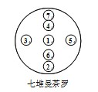
念第一句“萨耶布切谢向美斗扎（涂香鲜花遍大地）”时，右手抓一把供品不撒，同时，手腕在基盘上尽量擦拭。
念第二句“热绕朗月涅得坚巴的（须弥四洲日月饰）”时，就放供堆：从中间须弥山开始，然后东、南、西、北、日、月，依次安放，总共有七堆。
第三句“桑吉扬德莫得破瓦意（观想佛刹作供养）”，这一句是观想佛刹作供养。手上的动作：供养七堆，可以在念这一句结束时完成，也就是说，在念第二句和第三句时，尽量把一把米依次撒完，供完七堆。
念第四句“昼根那大扬拉秀白秀（愿诸众生行佛刹）”时，用右手在基盘上一擦，或不擦也可以。再将米全部倒入盆里或袋里，接着开始下一次供养，同时左手就拨一下念珠计数，这样一遍就供完了。
十万遍，就是以这种方式修持的。

文殊师利勇猛智 普贤慧行亦复然
我今回向诸善根 随彼一切常修学
三世诸佛所称叹 如是最胜诸大愿
我今回向诸善根 为得普贤殊胜行

纽西龙多，华智仁波切之弟子。
声闻二圣：指舍利子与目犍连。
大圆满续部、经律论三藏等所有经函。
很多窍诀书讲到，手腕处有智慧脉，用这里擦拭，有助于开智慧。
八思巴：藏传佛教萨迦派第五代祖师，元帝忽必烈之国师。
像绕那朗巴、秋嘉朗巴、嘎玛朗巴，还有我们很多近传上师的著作里。
牛净物：黄牛所出粪、尿、酥油、酪和乳等五物总名。但现在一般不这么做。
有说左旋三遍、右旋三遍，但我们的传统是右旋三遍就可以。
曼茶罗中最大的那个圈代表铁围山。
如果你只有一个曼茶罗，等三十七堆供完后，可以把供物倒进口袋里，然后再用它供七堆。
曼茶盘的质地与前面一样，金、银、铜等都可以，供品也是，米、红豆、绿豆等都可以，左手拿念珠计数。
东方，是靠近自己身体的这一方向，即图中“2”。

